Klubtur til Harzen i efteråret.
Arbejdsgruppen har bestemt at klubben i 2019 vil lave en klubtur. På opfordring fra inspirationsmødet i efteråret går årets klubtur til ”Harz-Gebirgeslauf” i Wernigerode i Harzen. Turen bliver således en gentagelse af turen fra 2017, hvor vi også besøgte dette alsidige løb. Dog med den undtagelse, at klubben denne gang giver et betydeligt økonomisk tilskud til løbet. Vi satser på en pris under kr. 1000 pr. deltager for hotel m. morgenmad for de 3 overnatninger, men det er afhængig af hvor mange der vil med.
Der er muligheder for alle: 11 km og 25 km walking, 5 km og 11 km løb, halvmarathon og ikke mindst helmarathon. På marathonruten løber man over Bloksbjerg, som er det højeste punkt i Harzen. Se evt. http://www.harz-gebirgslauf.de/

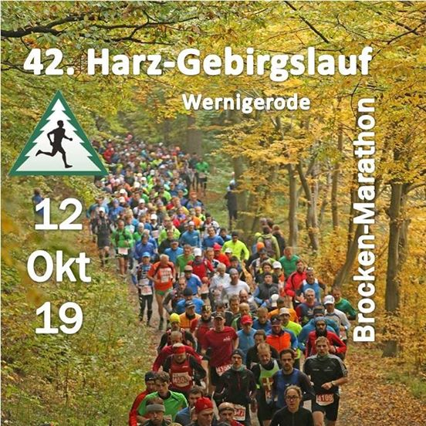

Vi har reserveret værelser på det samme hotel som vi også boede på i 2017. Et fint hotel med en fremragende morgenbuffet. Se evt. https://alt-wernigeroeder-hof.de/da-dk
Løbet løbes d. 12/10 og vi har reserveret værelser fra torsdag d. 10/10 – søndag d. 13/10 – altså 3 overnatninger, men der vil være mulighed for at lave turen med kun 2 overnatninger.
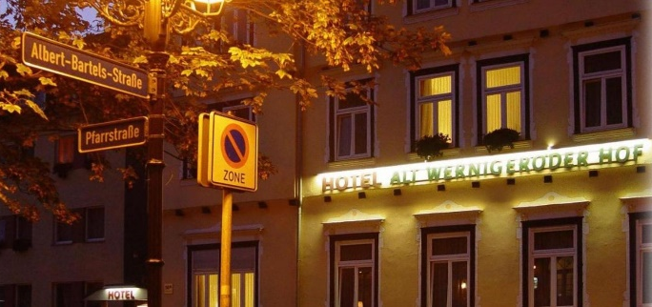

Vi har reserveret 20 dobbeltværelser og der er således plads til 40 på turen og transporten kommer til at foregå i private biler.
Prisen kan vi ikke sige præcist, da det afhænger af hvor mange der tilmelder sig. Men max. Ca. 1100 pr. person i delt dobbeltværelse for 3 overnatninger incl. Morgenmad.
Ved tilmeldingen betales der et depositum pr. kr. 500.- pr. deltager.
Tilmeldingen sendes på mail til:
Hanne Pedersen på hanne.grethe.pedersen@webspeed.dk
(Husk at angive om I ønsker 1, 2 eller 3 overnatninger)

Depositum indbetales til IAM på konto nr.
0871 4160158099 (Den Jyske Sparekasse)
eller MobilPay nr: 747014

Tilmelding og betaling af depositum senest d. 1/6.
(Tilmelding efter ”Først-til-mølle” - princippet. Det er ikke sikkert vi kan få flere værelser, hvis der er mere end 40 der tilmelder sig)

Transporten skal foregå i private biler og man bestemmer selv hvordan man fordeler denne udgift, men vi har før brugt en model, hvor det koster 300 kr. pr. person. Men som sagt: Det bestemmer man selv.
Hvis der er stemning for det vil vi forsøge at arrangerer en fælles sejrsmiddag efter løbet.

Mvh
Arbejdsgruppen

